
МИНОБРНАУКИ РОССИИ
Федеральное государственное бюджетное образовательное учреждение
высшего образования
«МИРЭА − Российский технологический университет»
РТУ МИРЭА
Институт информационных технологий (ИИТ)
Кафедра цифровой трансформации (ЦТ)

ОТЧЕТ ПО ПРАКТИЧЕСКОЙ РАБОТЕ
по дисциплине «Проектирование баз данных»

Практическое занятие №4

Студенты группы ИНБО-01-17 | ИКБО-20-23 Комисарик М.А. | (подпись)
Ассистент | Брайловский А.В. | (подпись)
Отчет представлен | «___»________2025 г.

Москва 2025 г.

СОДЕРЖАНИЕ
ПОСТАНОВКА ЗАДАЧИ 3
ХОД РАБОТЫ 3
ВЫВОД 5

ПОСТАНОВКА ЗАДАЧИ
Цель: сформировать навык моделирования концептуальной схемы данных.
Постановка задачи: на основе практической работы №3 спроектировать концептуальную схему данных в ChartDB (https://chartdb.mirea.dev/). Привести описание сущностей, указав какие являются нормативно-справочными.

ХОД РАБОТЫ
В рамках практической работы для бизнес-процесса «Приготовление пиццы по заказу» была построена концептуальная схема данных, которая включает в себя 16 сущностей, из которых 3 являются нормативно-справочными:
- категория блюд;
- тип ингредиента;
- должность.
Посмотреть схему можно по коду доступа zcgc на сайте https://chartdb.mirea.dev/
В Таблице 1 представлено описание всех сущностей концептуальной схемы данных функциональной области «Приготовление пиццы по заказу».
Таблица 1 — Описание сущностей концептуальной модели данных
Наименование сущности | Описание
Блюдо | Данная сущность содержит в себе информацию о блюдах, которые продает пиццерия
Состав блюда | Сущность с информацией о составах блюд, которые продает пиццерия, необходимых для их приготовления
Ингредиент | Информация об ингредиентах в наличии
Категория блюд | Сущность с информацией о возможных категориях блюд (пиццы, напитки, закуски, дессерты, комбо, акции)
Поставщик | Сущность, которая хранит информацию о поставщиках, с которыми сотрудничает организация
Пиццерия | Информация об пиццериях одной сети
Склад | Сущность с данными о действующих складах организации, необходима для отслеживания количества ингредиентов на хранении пиццерии
Сотрудник | Работники организации, которые участвуют в готовке и продаже блюд пиццерии
Должность | Список должностей, на которых числятся сотрудники. Сущность необходима для определения курьера, бармена или повара
Документ | Сущность с информацией о документах, которые участвуют в выбранном бизнес-процессе (чеки, накладные, отчеты по совокупности заказов)
Заказ | Сущность, которая хранит в себе всю информацию о заказах клиентов пиццерии
Отзыв на блюдо | Информация о рейтингах на различные блюда пиццерии
Отзыв на пиццерию | Информация о рейтингах на пиццерию
Клиент | Сущность с информацией о клиентах пиццерии
Адрес | Сущность, которая содержит адреса клиентов
Транзакция | Сущность, которая содержит в себе информацию о совершенных банковских операциях
На Рисунке 1 представлена концептуальная модель данных выбранной функциональной области «Приготовление пиццы по заказу».
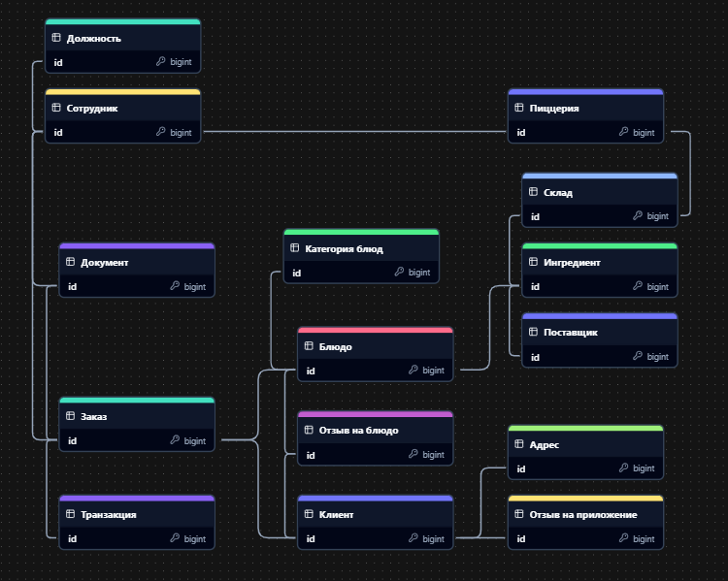
Рисунок 1 – Концептуальная модель данных

ВЫВОД
В ходе данной работы был изучен принцип построения концептуальных моделей данных. Полученные навыки и знания были закреплены путём построения концептуальной модели данных бизнес-процесса приготовления пиццы по заказу.

